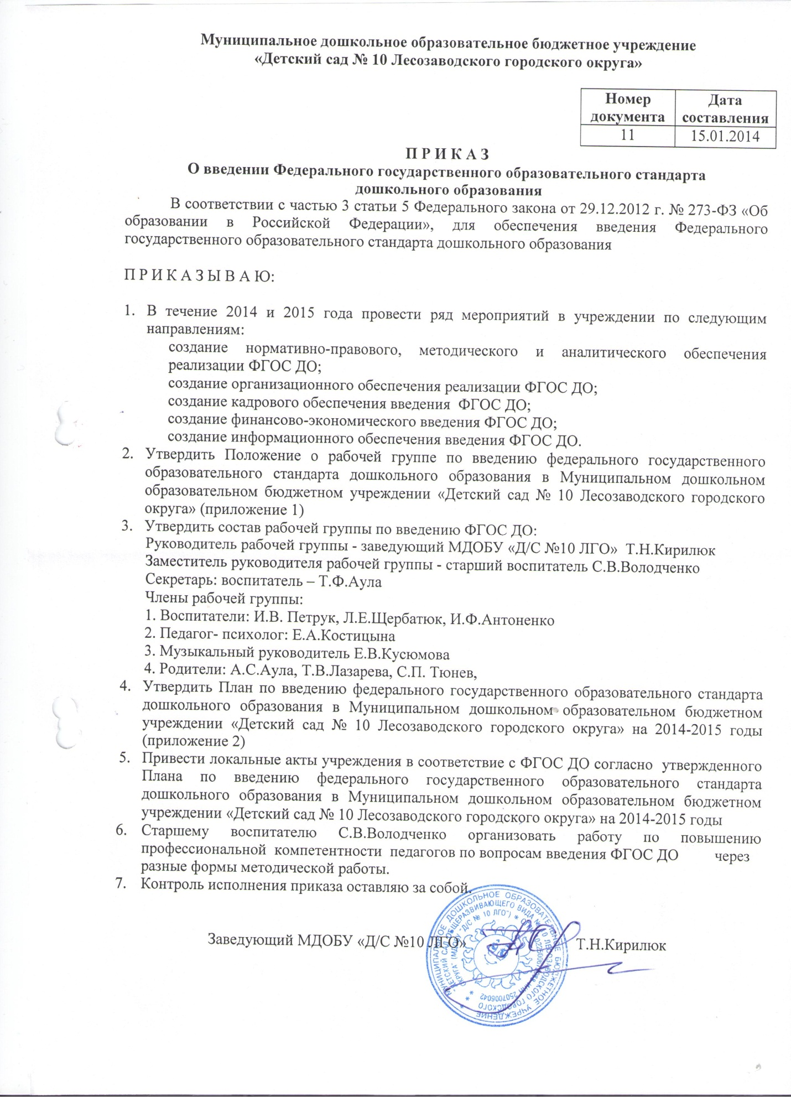

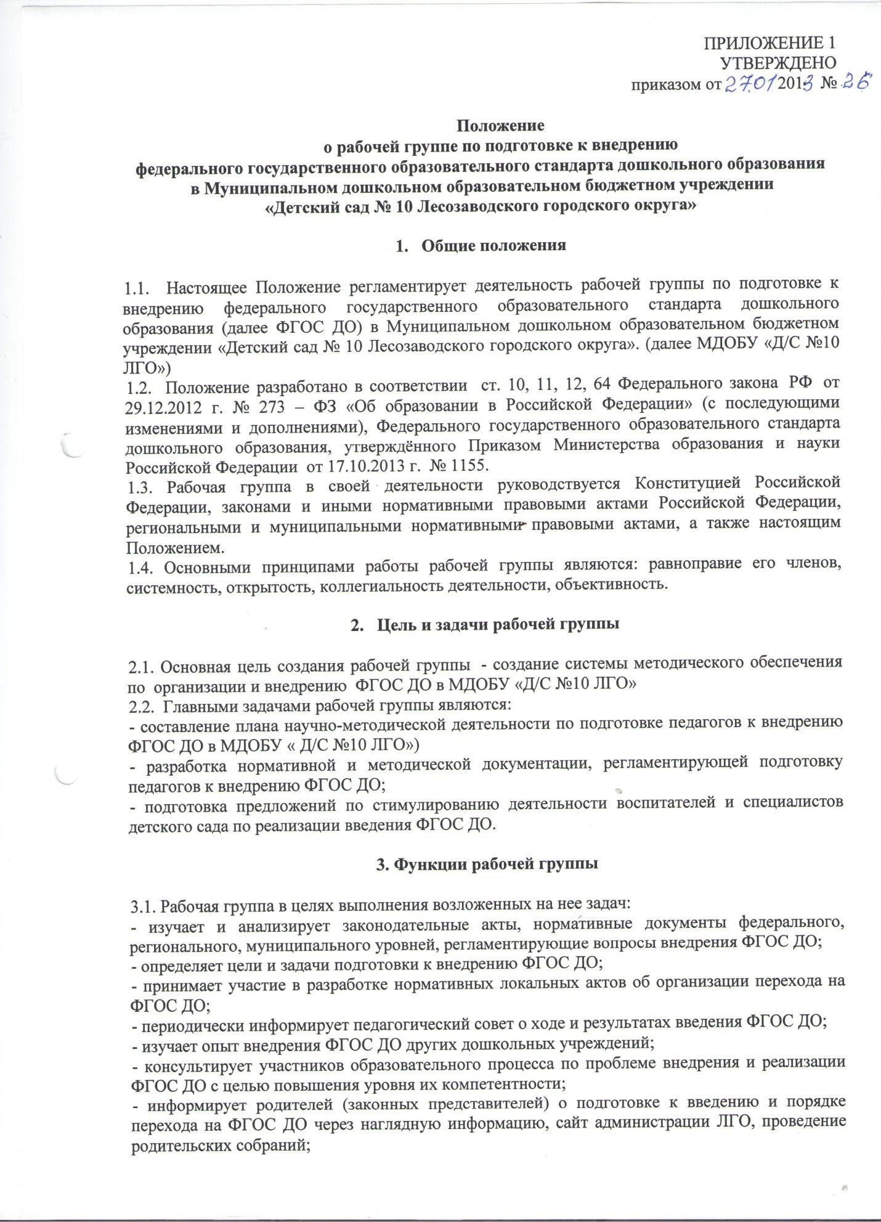

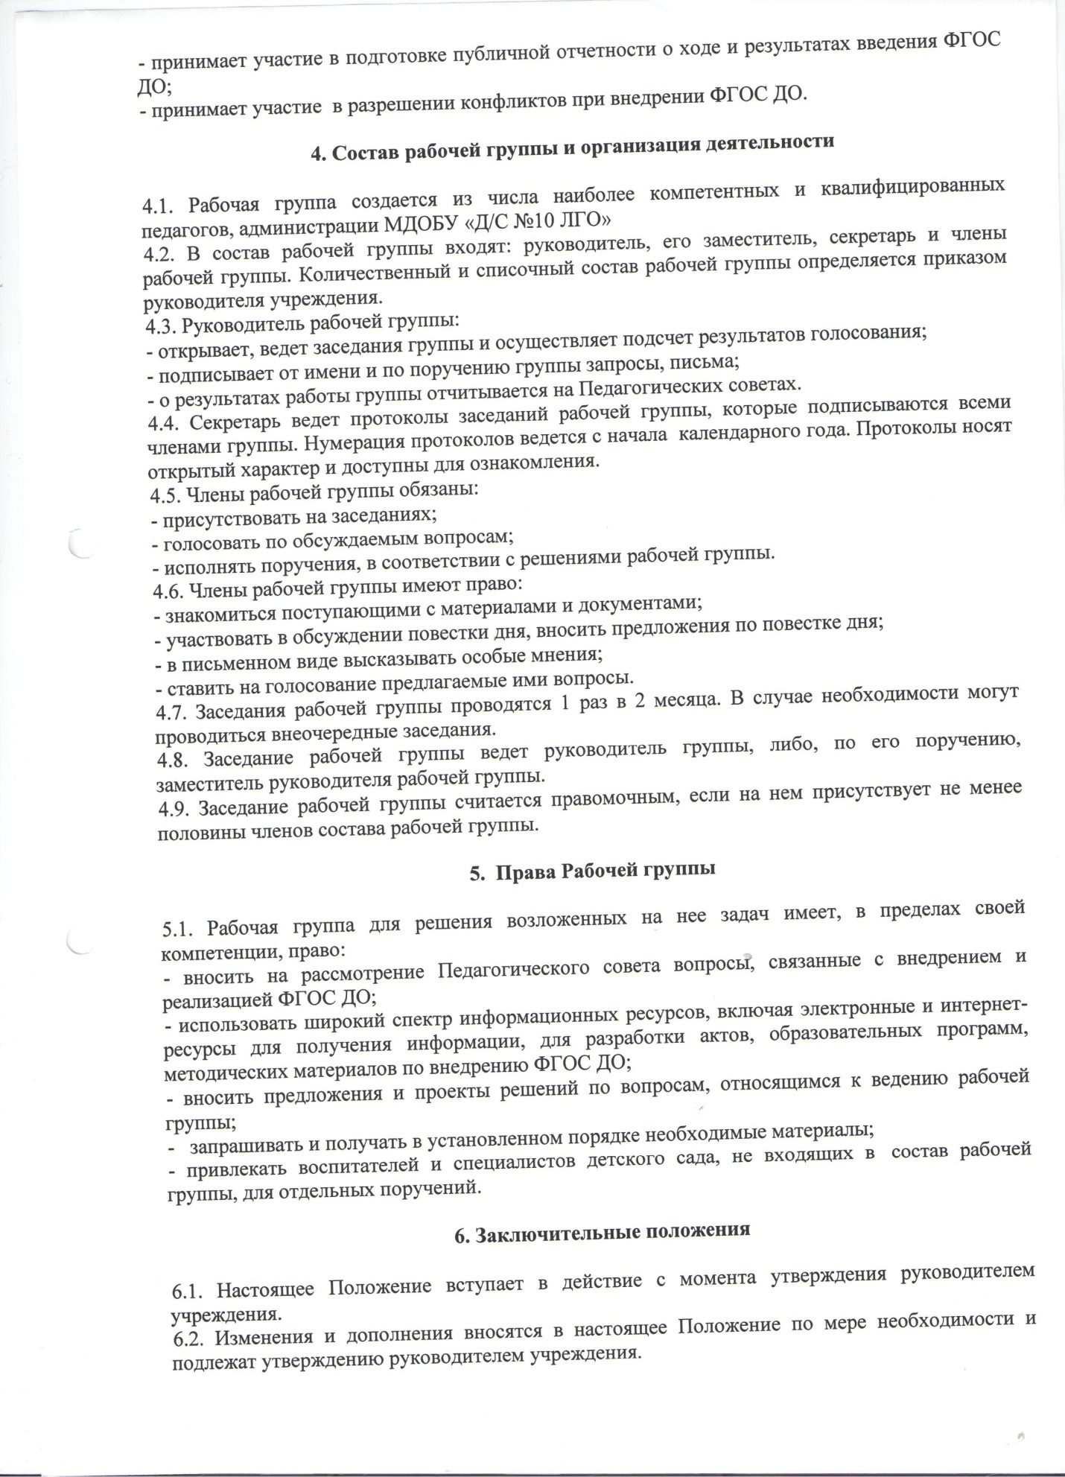

Приложение 2

Утверждено

Приказом от 27.01.2013г № 25

План введения ФГОС ДО
План мероприятий по введению Федерального государственного образовательного стандарта дошкольного образования в МДОБУ № 10 ЛГО

Цель: Создание системы организационно- управленческого и методического обеспечения по организации и введению федерального государственного стандарта дошкольного образования в ДОУ
Задачи:
· Создание условий для введения и реализации ФГОС в ДОУ
· Приведение в соответствие с требованиями ФГОС О нормативно- правовой базы ДОУ
· Организация методического и информационного сопровождения реализации ФГОС ДО.
Мероприятия | Сроки | Ответственные
1. Нормативно-правовое обеспечение введения ФГОС дошкольного образования
Изучение нормативно-правовой базы по введению ФГОС ДО. | Январь- февраль  2013г | Заведующий
Внесение изменений в нормативно-правовую базу ОУ. Доведение нормативных документов до сведения всех заинтересованных лиц. | Январь- апрель  2013г | Заведующий
Разработка и утверждение плана внедрения ФГОС ДО | Февраль  2013г | Рабочая группа по введению ФГОС
Внесение изменений в программу развития ДОУ. Определение плана развития ДОУ в соответствии с требованиями ФГОС | Январь 2014г. - май  2015 г. | Рабочая группа по введению ФГОС
Разработка образовательной программы дошкольного образования, с учетом требований ФГОС | Январь 2014г. - май  2015 г. | Рабочая группа по введению ФГОС
2. Организационно- информационное обеспечение введения ФГОС
Создание Совета по введению ФГОС и рабочей группы, определение их функционала | Февраль  2013г | Заведующий
Анализ готовности педагогических кадров к введению ФГОС | Январь-март  2014г | Заведующий
Изучение педагогами нормативных документов Минобрнауки России и материалов ФИРО по введению ФГОС ДО | По мере поступления материалов | Заведующий
Участие педагогов в семинарах, конференциях, совещаниях по вопросам введения ФГОС ДО | В течение 2014-2015 г. | Заведующий
Комплектование ДОУ базовыми документами и дополнительными материалами ФГОС. | В течение 2014-2015 г. | Заведующий
Информирование родителей воспитанников о подготовке к внедрению ФГОС и результатах их ведения в ДОУ через сайт, информационные стенды, родительские собрания | В течение 2014-2015 г | Заведующий, воспитатели, специалисты
Обеспечение публичной отчетности ДОУ о ходе и результатах введения ФГОС | В течение 2014-2015 г | Заведующий
3.Кадровое и методическое обеспечение перехода на ФГОС
Составление плана повышения квалификации педагогических кадров в связи с введением ФГОС | Апрель 2014 г. | Заведующий
Информирование педагогов о возможности прохождения дистанционных курсов по освоению ФГОС ДО | В течение 2014-2015 г | Заведующий
Повышение квалификации педагогов в рамках системы внутренних методических мероприятий (консультаций, круглых столов, семинаров и т.д.) | В течение 2014-2015 г | Заведующий, рабочая группа, Совет по введению ФГОС
Создание библиотеки методической литературы в соответствии с ФГОС ДО | В течение 2014-2015 г | Заведующий
Проведение педагогического совета на тему: «ФГОС- новые ориентиры развития дошкольного образования» | Апрель 2014 г. | Заведующий
Обсуждение публикаций о ФГОС ДО в методических и периодических изданиях | В течение 2014-2015 г | Заведующий, рабочая группа, члены Совета по введению ФГОС
Изучение требований ФГОС к структуре основной образовательной программы ДОУ, к условиям реализации и результатам освоения программ | В течение 2014г. | Заведующий
Отчет руководителя рабочей группы по переходу на ФГОС ДО | Май2014г.-  май 2015 г. | Руководитель рабочей группы
Участие в мониторинге результатов поэтапного перехода на ФГОС | В течение 2014-2015 г | Заведующий
4. Материально- техническое обеспечение перехода ДОУ на ФГОС
Анализ соответствие материально-технического обеспечения ОУ на соответствие требованиям ФГОС | Январь-март  2013г | Заведующий
Анализ учебно-методического обеспечения на соответствие требованиям ФГОС | Январь-март | Заведующий
Анализ предметно- развивающей среды на соответствие требованиям ФГОС | Январь-март | Заведующий
Создание материально-технической базы и образовательного обеспечения в соответствие с требованиями ФГОС ДО. | В течение 2014-2015 г | Заведующий

=== Подписано Простой Электронной Подписью === Дата: 02.12.2021 08:02:43 === Уникальный код: 46519-30597 === ФИО: Татьяна Николаевна Кирилюк === Должность: Заведующий ===

